**Kvistofta logo svart_tagline_finishHöstläger**

Hela kåren åker till Björket på höstläger under helgen v.43!

Äventyrare och Utmanare samlas på Björket på fredagen den 26/10, 19.00

Upptäckare och Spårare samlas på Björket lördagen den 27/10, 09.30

På söndagen bjuder vi in resten av familjen till att delta en dag på läger. Vi samlas kl 10, går en runda i skogen, lagar maten ute och avslutar vid 15-tiden.

**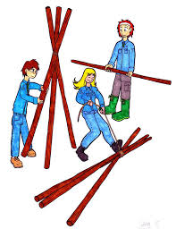**

Anmälan via länk på hemsidan, [www.kvistofta.com](http://www.kvistofta.com), senast 15/10 och samtidigt betalar ni in deltagaravgiften på kårens bankgiro 129-3554.

Spårare och Upptäckare kostar 160:-, Äventyrare och Utmanare kostar 200:-. Glöm inte att märka betalningen med namn på lägerdeltagaren.

Familjer som deltar på söndagen kostar inget men vi vill att ni också anmäler er via länken så att vi kan planera maten.

Spårare och Upptäckare sover inomhus, Äventyrare och Utmanare sover ute.

Vägbeskrivning till Björket och utrustningslista finns på hemsidan.